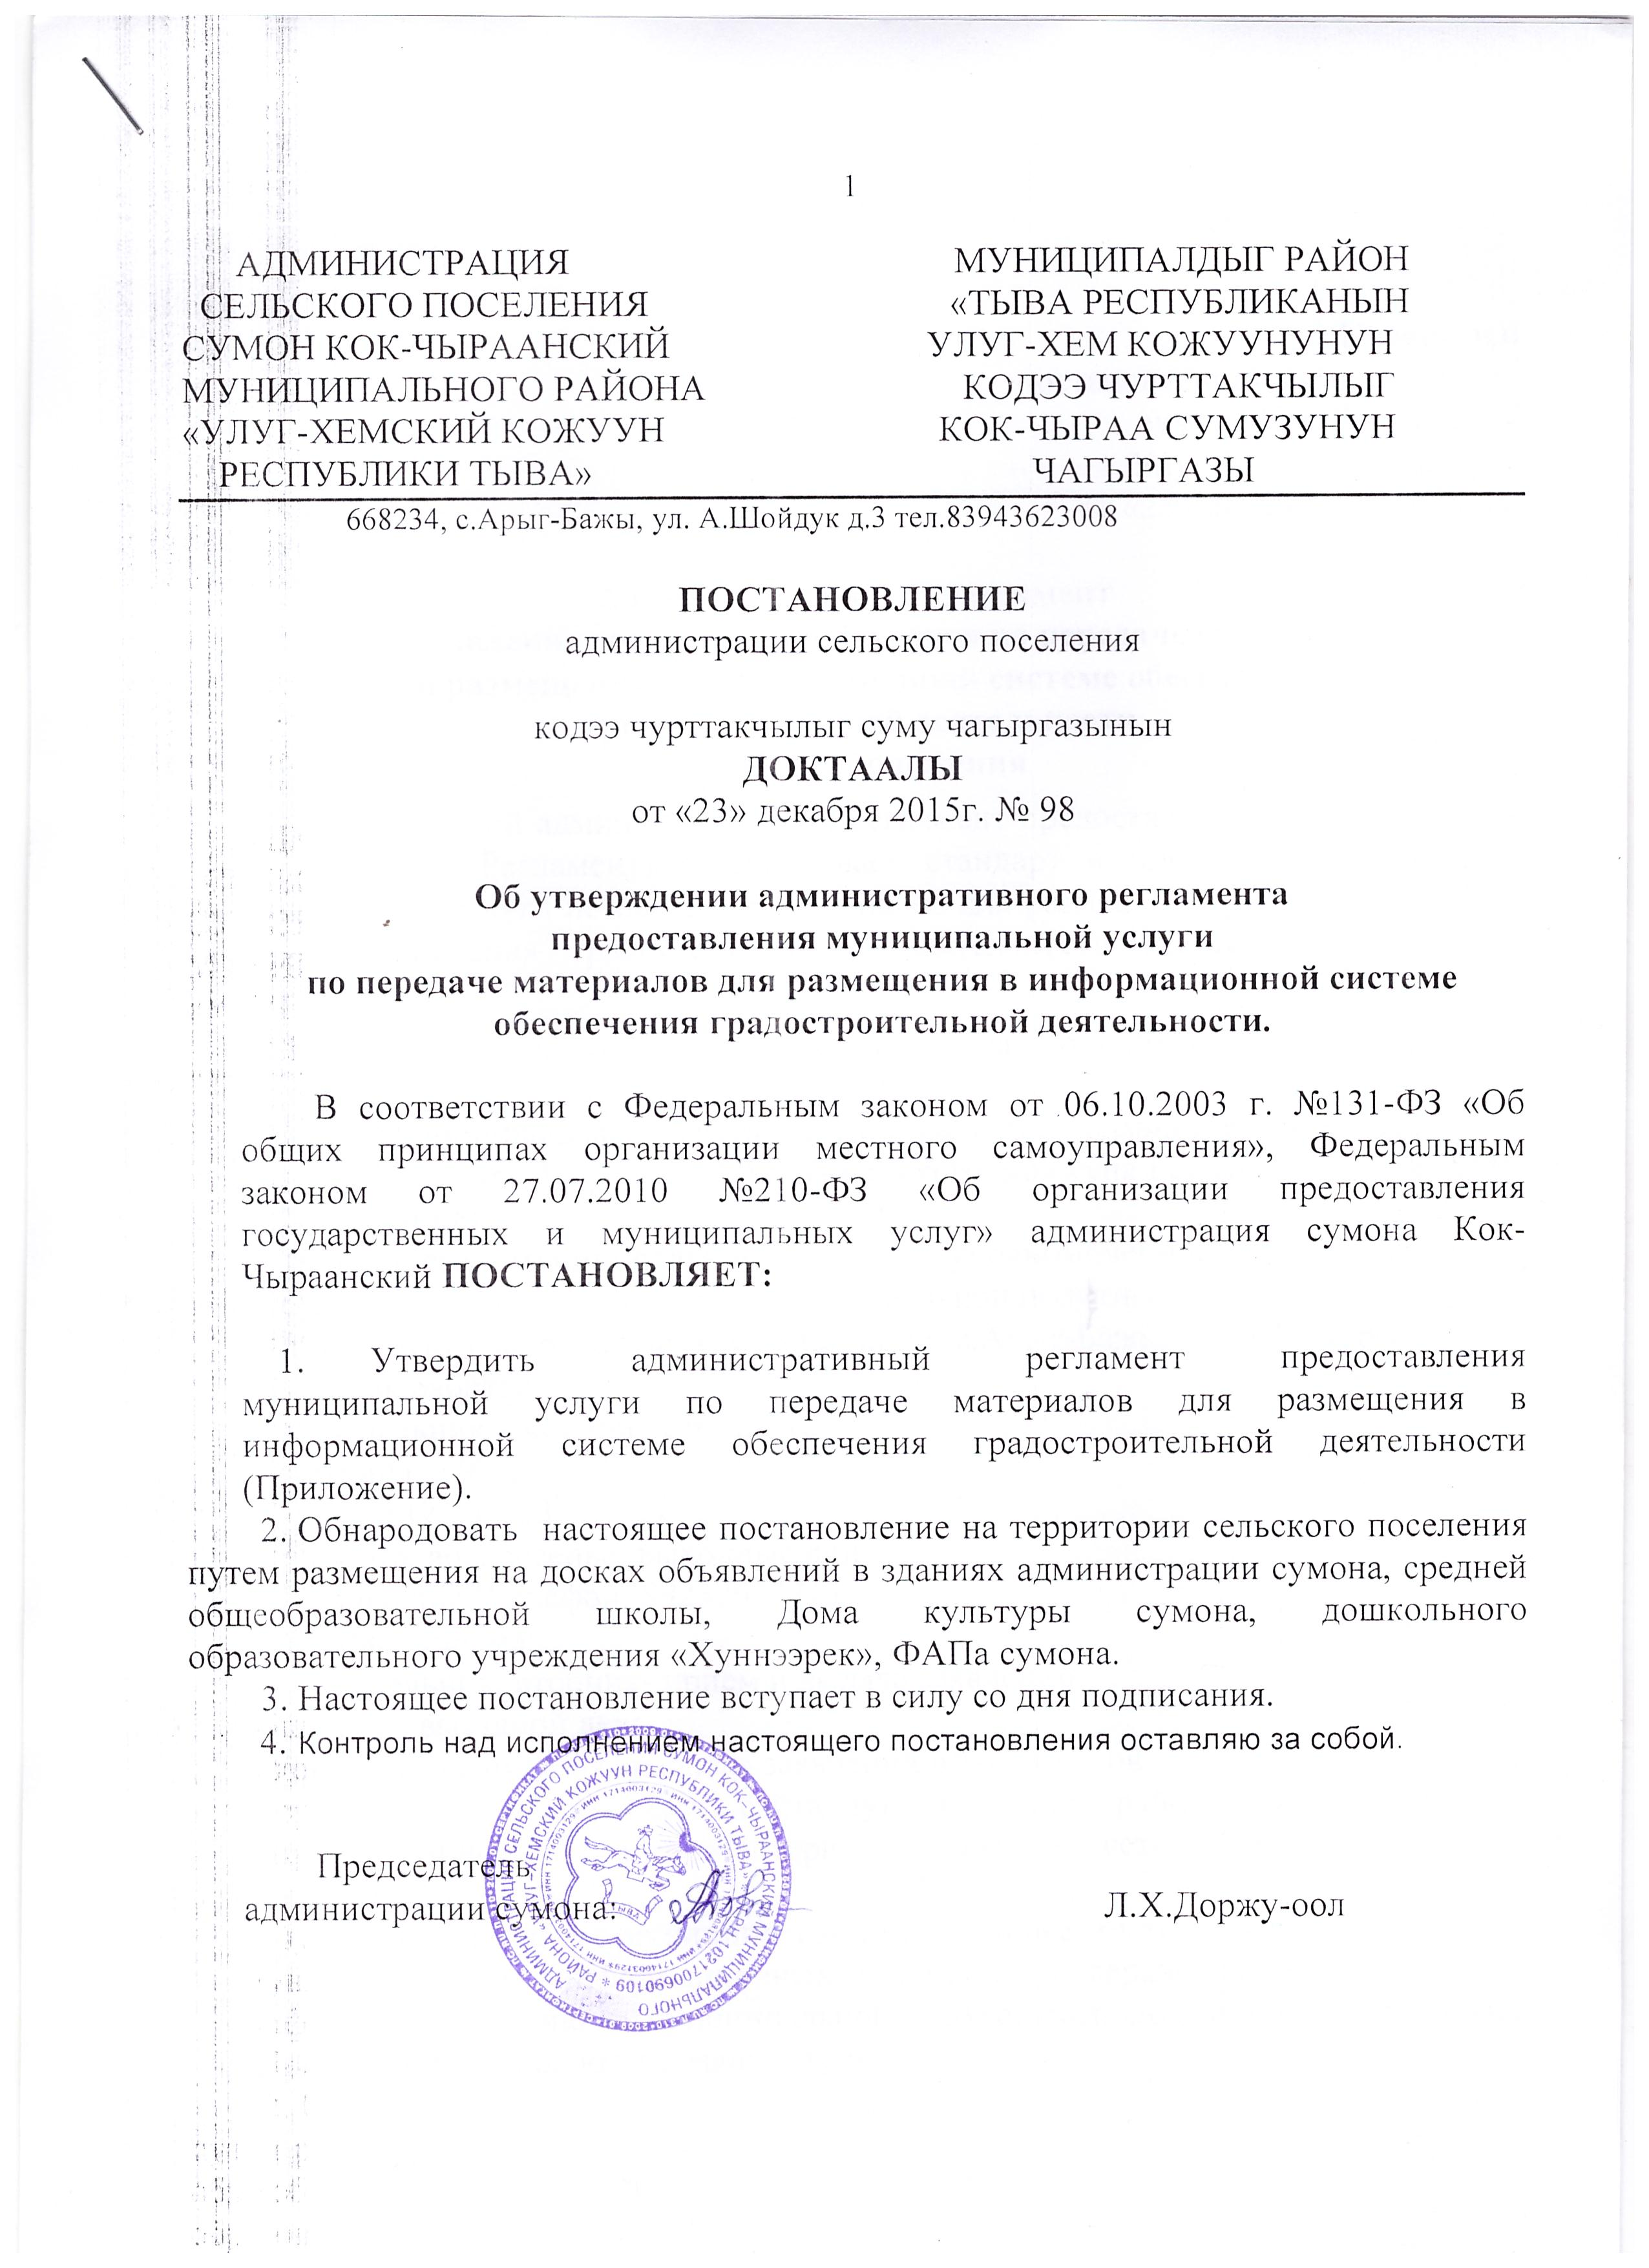

**Утвержден**

постановлением администрации сумона Кок-Чыраанский

Улуг-Хемского кожууна

от «23» декабря 2015г. № 98

**Административный регламент  
предоставления муниципальной услуги по передаче материалов**

**для размещения в информационной системе обеспечения**

**градостроительной деятельности**

**1. Общие положения**

# 1.1. Настоящий административный регламент предоставления муниципальной услуги (далее – Регламент) устанавливает стандарт и порядок предоставления муниципальной услуги по передаче материалов для размещения в информационной системе обеспечения градостроительной деятельности (далее -муниципальная услуга).

1.2. Получатели услуги: физические лица, юридические лица (далее - заявитель).

1.3. Муниципальная услуга предоставляется администрацией сельского поселения сумон Кок-Чыраанский Улуг-Хемского кожууна Республики Тыва (далее – Администрация).

Исполнитель муниципальной услуги – уполномоченное лицо- заместитель председателя администрации сумона по социальной политике.

1.3.1. Место нахождение Администрации: с.Арыг-Бажы, ул. А.Шойдук д.3

График работы:

понедельник – четверг: с 900 до 1800

пятница: с 900 до 1200

обед: с 1200 до 1300

суббота, воскресенье: выходные дни.

Справочный телефон: 89232637713

График приема:

Понедельник, вторник- прием и выдача заявлений

Среда – выездной день

Четверг, пятница – обработка заявлений и документов

1.3.2. Адрес официального сайта муниципального района в информационно-телекоммуникационной сети «Интернет» (далее – сеть «Интернет»): (http:// [ulughem17.ru](http://www.ylyg-xem.ru)).

1.3.3. Информация о муниципальной услуге может быть получена:

- посредством информационных стендов, содержащих визуальную и текстовую информацию о муниципальной услуге, расположенных в помещениях Администрации, для работы с заявителями;

- на Портале государственных и муниципальных услуг Республики Тыва (http://gosuslugi.tuva[.ru](http://www.aksubayevo.tatar.ru)/);

- на Едином портале государственных и муниципальных услуг (функций) (http:// [www.gosuslugi.ru/](http://www.gosuslugi.ru/));

- при устном обращении - лично или по телефону;

-при письменном обращении – на бумажном носителе по почте, в электронной форме по электронной почте.

1.3.4. Информация по вопросам предоставления муниципальной услуги размещается специалистом на официальном сайте муниципального района и на информационных стендах в помещениях Администрации для работы с заявителями.

Путь от остановки общественного транспорта до места предоставления муниципальной услуги должен быть оборудован соответствующими информационными указателями.

2.1. Требования к парковочным местам.

На территории, прилегающей к зданию администрации района, оборудуются места для парковки автотранспортных средств. Доступ застройщиков к парковочным местам является бесплатным.

2.2. Требования к оформлению входа в здание.

Центральный вход в здание администрации сумона должен быть оборудован вывеской с полным наименованием администрации сумона.

2.3. Требования к присутственным местам.

- Прием документов для получения муниципальной услуги осуществляется в приемной администрации сумона (присутственное место).

- Присутственное место включает места ожидания, информирования и приема заявлений.

2.4 Требования к местам ожидания могут быть оборудованы стульями, креслами. Количество мест ожидания должно быть не менее трех.

2.4.1. Максимальный срок ожидания в очереди при подаче запроса о предоставлении муниципальной услуги и при получении результата предоставления услуг:

- Подача заявления на получение муниципальной услуги при наличии очереди - не более 15 минут.

- При получении результата предоставления муниципальной услуги максимальный срок ожидания в очереди не должен превышать 15 минут.

- Срок регистрации заявителя о предоставлении муниципальной услуги в течение одного дня с момента поступления заявления.

2.5. Требования к местам приема заявителей.

Рабочие места специалистов, принимающих и рассматривающих заявления и документы, должны быть оборудованы персональными компьютером с возможностью доступа к необходимым информационным базам данных, печатающим и сканирующим устройством.

2.6. При предоставлении государственных и муниципальных услуг должны быть обеспечены беспрепятственный доступ в здания инвалидов, включая инвалидов, использующих кресла-коляски, а также оснащение здания знаками, выполненными азбукой Брайля и в легко читаемой и понятной форме, предоставление различных видов услуг помощников и посредников, в том числе проводников, чтецов и профессиональных сурдопереводчиков, для облегчения доступности зданий и других объектов, открытых для населения.

2.7.Показателями доступности и качества предоставления муниципальной услуги являются:

1) соблюдение сроков приема и рассмотрения документов;

2) соблюдение срока получения результата муниципальной услуги;

3) наличие прецедентов (обоснованных жалоб) на нарушение Административного регламента, совершенных муниципальными служащими.

**2. Стандарт предоставления муниципальной услуги**

|  |  |
| --- | --- |
| **Наименование требования к стандарту предоставления муниципальной услуги** | **Содержание требований к стандарту** |
| 2.1. Наименование муниципальной услуги | По передаче материалов для размещения в информационной системе обеспечения градостроительной деятельности |
| 2.2. Наименование органа исполнительной власти, непосредственно предоставляющего муниципальную услугу | Администрации сельского поселения сумон Кок-Чыраанский Улуг-Хемского кожууна Республики Тыва |
| 2.3. Описание результата предоставления муниципальной услуги | 1. Принятый документ на передачу для размещения в информационной системе обеспечения градостроительной деятельности. |
| 2.4. Срок предоставления услуги | В течение 10 дней со дня получения разрешения на строительство; |
| 2.5.Перечень нормативных правовых актов, регулирующих отношения, возникающие в связи с предоставлением муниципальной услуги | Градостроительный кодекс Российской Федерации от 29.12.2004 N 190-ФЗ: статья 51, часть 18  Федеральным законом от 06.10.2003 №131 «Об общих принципах организации местного самоуправления» (Собрание законодательства РФ от 06.10.2003 № 40, ст. 3822);  Федеральным законом от 27.07.2010 №210-ФЗ «Об организации предоставления государственных и муниципальных услуг» (Российская газета № 168 от 30.07.2010);  Постановление Правительства Российской Федерации № 403 от 30 апреля 2014 г. «Об исчерпывающем перечне процедур в сфере жилищного строительства»;  Устав сельского поселения сумона Кок-Чыраанский муниципального района «Улуг-Хемский кожуун Республики Тыва» №16 от 05.08.2011г (далее – Устав);  Федеральный закон №48-ФЗ от 08.03.2015г. внесения изменений в Земельный кодекс РФ №136-ФЗ от 25.10.2001г |
| 2.6. Исчерпывающий перечень документов, необходимых в соответствии с законодательными или иными нормативными правовыми актами для предоставления муниципальной услуги | 1. Сведения о площади, о высоте и количестве этажей планируемого объекта капитального строительства;  2. Сведения о сетях инженерно-технического обеспечения;  3. Результаты инженерных изысканий;  4. Разделы 2, 8-10 проектной документации, раздел проектной документации «Перечень мероприятий по обеспечению соблюдения требований энергетической эффективности и требований оснащенности зданий, строений, сооружений приборами учета используемых энергетических ресурсов» (кроме объектов индивидуального жилищного строительства);  5. Схема планировочной организации земельного участка (для объектов индивидуального жилищного строительства) |
| 2.7. Порядок оплаты за предоставление муниципальной услуги | Предоставляется на бесплатной основе |

**3. Состав, последовательность и сроки выполнения административных процедур (действий), требования к порядку их выполнения, в том числе особенности выполнения административных процедур (действий) в электронной форме**

3.1. Описание последовательности действий при предоставлении муниципальной услуги

3.1.1. Предоставление муниципальной услуги включает в себя следующие процедуры:

1) прием и регистрация материалов и прилагаемых к нему документов;

2) передача материалов для размещения в информационной системе обеспечения градостроительной деятельности

4) предоставление сведения, содержащиеся в информационной системе обеспечения градостроительной деятельности на территории сумона

3.2. Основанием для начала исполнения муниципальной услуги является факт подачи документов на **передачу материалов для размещения в информационной системе обеспечения градостроительной деятельности**.

- прием и регистрация документов в специальном журнале;

- процедуры, устанавливаемые настоящим пунктом, осуществляются в течение 15 минут.

- результат процедур: принятые и переданы материалы для размещения в информационной системе.

Результат процедур: **Переданные материалы для размещения в информационной системе обеспечения градостроительной деятельности.**

1. **Порядок и формы контроля за предоставлением муниципальной услуги**

4.1. Контроль за полнотой и качеством предоставления муниципальной услуги включает в себя выявление и устранение нарушений прав застройщика, проведение проверок соблюдения процедур предоставления муниципальной услуги, уполномоченного лица-заместителя председателя администрации сумона по социальной политике.

Формами контроля за соблюдением исполнения административных процедур являются:

- проверка по предоставлению муниципальной услуги. Результатом проверки является соблюдения процедур предоставления муниципальной услуги.

Контрольные проверки могут быть плановыми и внеплановыми (на основании жалоб заявителя). При проведении проверок могут рассматриваться все вопросы, связанные с предоставлением муниципальной услуги (комплексные проверки), или по конкретному обращению заявителя.

4.2. Текущий контроль за соблюдением последовательности действий, определенных административными процедурами по предоставлению муниципальной услуги, осуществляется председателем администрации сумона

4.3. Перечень должностных лиц, осуществляющих текущие проверки, определяется созданной комиссией при администрациисумона (в состав которой входят: председатель администрации сумона, специалист по кадрам, уполномоченное лицо кожууна)

Комиссия несет ответственность за несвоевременное и (или) ненадлежащее выполнение административных действий, указанных в разделе 3 настоящего Регламента.

По результатам проведенных проверок в случае выявления прав заявителя виновные лица несут ответственность в установленном Законом порядке.